促进成交

一、

1、给顾客留好印象

不管顾客买还是没有买，尤其是在做新店的时候，给顾客留好这个印象特别的重要，有可能，一个小小的细节，就能让顾客特别的信任，然后就顺带成交。

给顾客做好当下的每一个细节，给顾客留好这个好印象，哪怕是一个小小的细节让顾客有感觉，顾客就会从而信任。

案例：有一次一个顾客，因为上我们家一个卫生间。然后就成交了，人家上卫生间出来就说呀，你们卫生间都那么有品位，你们家的衣服肯定差不到哪儿去。

做好细节和发信息结合，养成习惯，放大到顾客身上，成交是顺带的。

2、案例：

（1）女儿陪妈妈出来逛街选衣服，一问价格，妈妈嫌贵走了。

应对：要懂顾客的心理，一定要配合女儿配合顾客。根据价格需求，挑选价位低的，再介绍卖点

（2）客户看了一个小黑裤，然后摸面料的时候，说太厚了，夏天太热，不能买

应对：“这个面料虽厚一些，但透气性很好，他比较有型，挺阔，所以你感觉它比较厚，你先上身试试看看效果。”，然后这顾客穿出来之后还挺满意的，比较喜欢，成交了。

3、专业的服装知识

销售就是能量场的一个较量，在我们用专业给顾客讲解的时候，我们的能量场大于顾客的能量场，自然就能影响顾客，成交也是必然的。

二、店铺在日常销售中，如何在短时间内建立信赖感

1、店铺的装修

2、货品的陈列

3、导购的仪容仪表。

4、通过我们的说话。顾客进店之后的简短的沟通，能够快速建立信赖感。

（1）谈我们的品牌，

如何谈我们的品牌呢，要用最简短明了的话术突出我们品牌的优势，比如我们是原创品牌，或者是说我们是私人定制。 目的：显示我们公司的主要的优势，和其他品牌的区隔。

(如：例领的话术是“我们是原创时装，私人定制。我们是做原创和私人定制，公司是非常专业的。并且我们品牌是全国连锁店，总部在深圳。”)

（2）谈产品：F A B

在谈产品的时候，一定要说出衣服本身的特征➕优点➕我们的产品如何对他有什么好处。

（3）谈我们自己

不管顾客是第一次来，陌生的，还是之前来过，一定要每一次接待他谈我们自己，谈我们的专业。例如我是专业形象搭配师xx。一定把你的名字要告诉顾客。因为这个是他对你的第一个印象。·

三、线上吸引

1、朋友圈的经营

有意思的朋友圈，会让顾客喜欢经常翻，甚至收藏

如果没有朋友圈儿的更新，也可能顾客就不会想起来我，如果朋友圈更新的都是货品，没有什么意思的话，也许顾客也不会给我发这个信息，所以说，朋友圈坚持更新，而且要更新的有意思一些，也不都是货品。有时候也要有自己的生活，就是经营别人比较向往的那种朋友圈。

案例1：

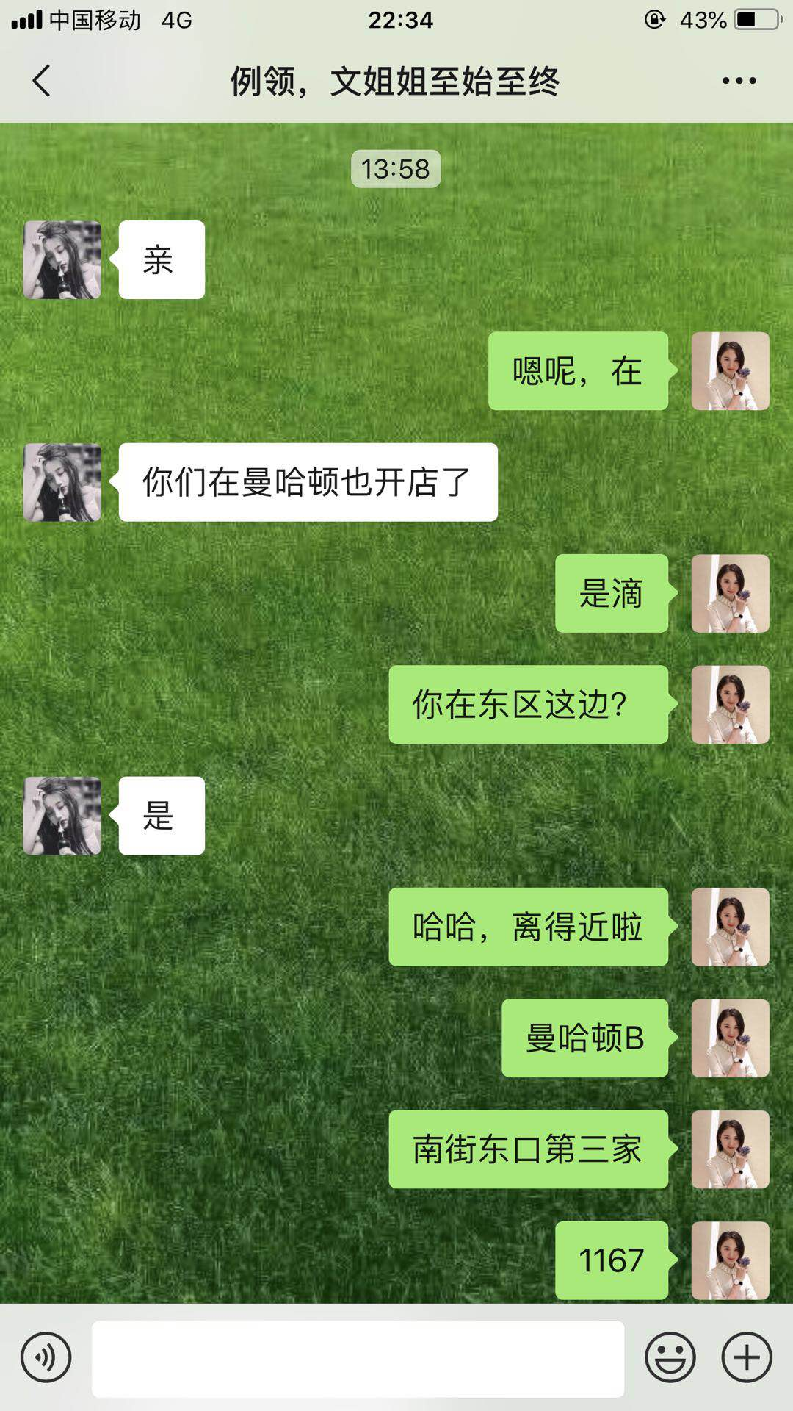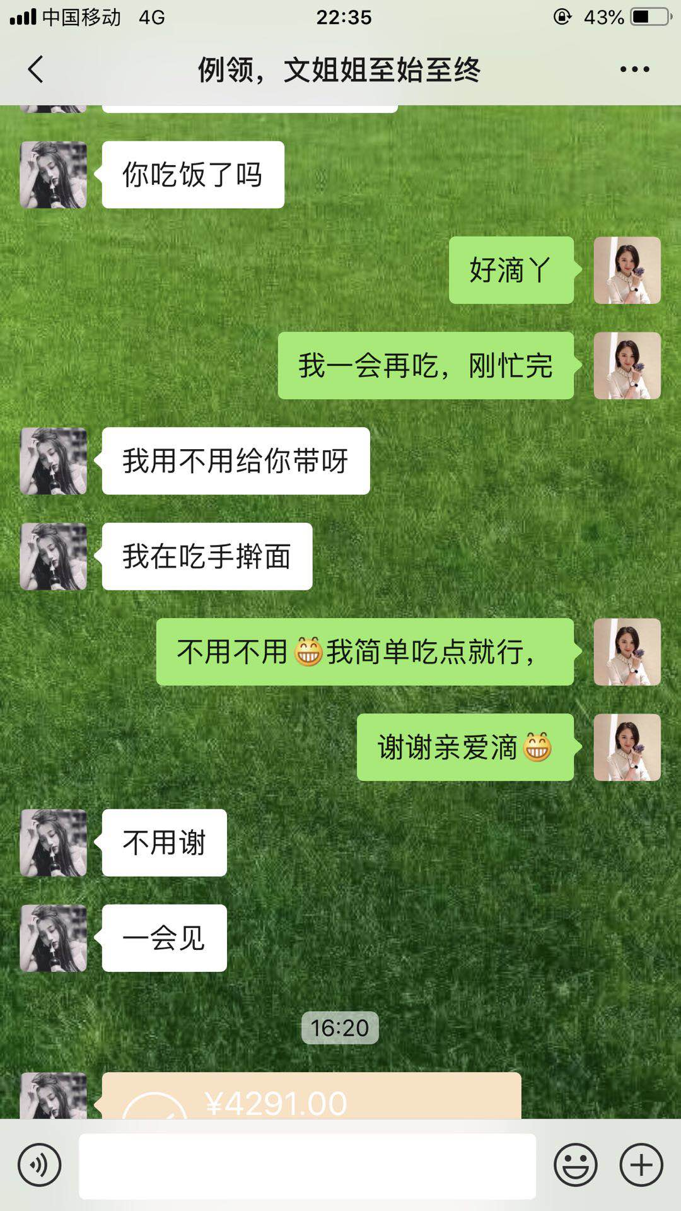

案例2：

这个顾客姐姐是从来都没有进过店，全是在微信上聊的，发的货。就是因为朋友圈儿更新的比较有意思，他这件衣服就是看着我的朋友圈，更新了一个在给顾客讲解衣服的时候，我自己身上穿的一个照片，就问我。然后直接发货就成交了。

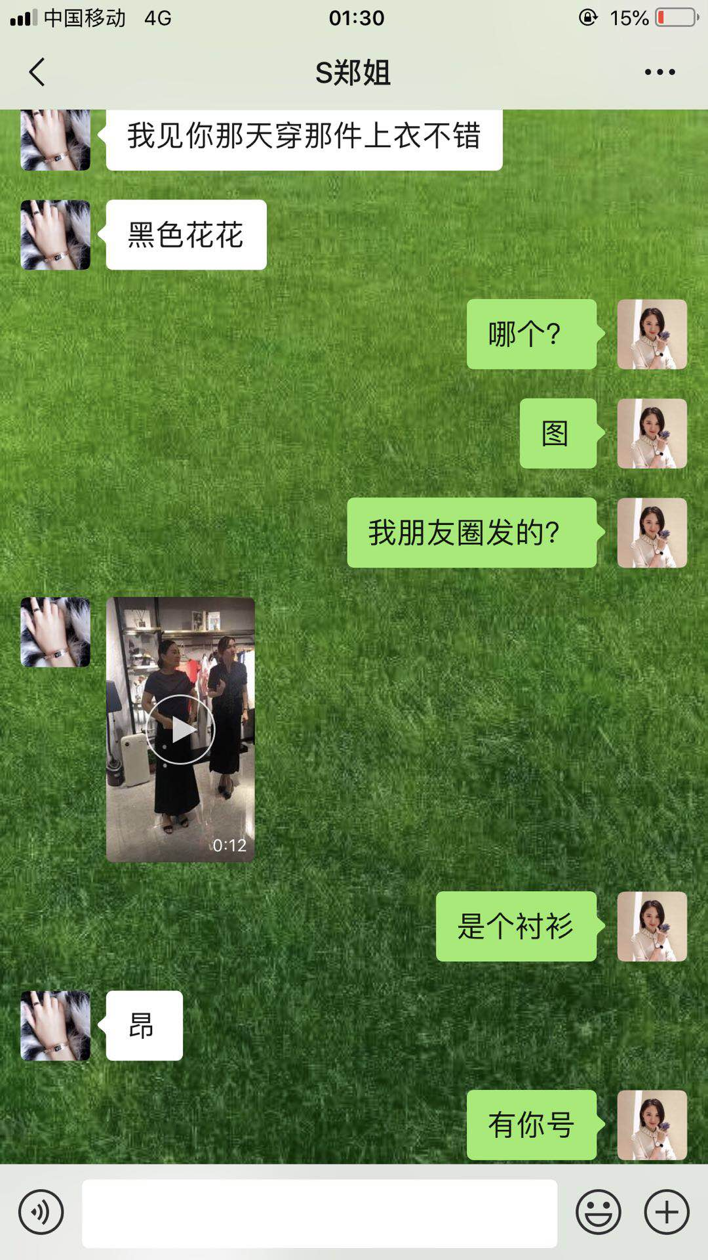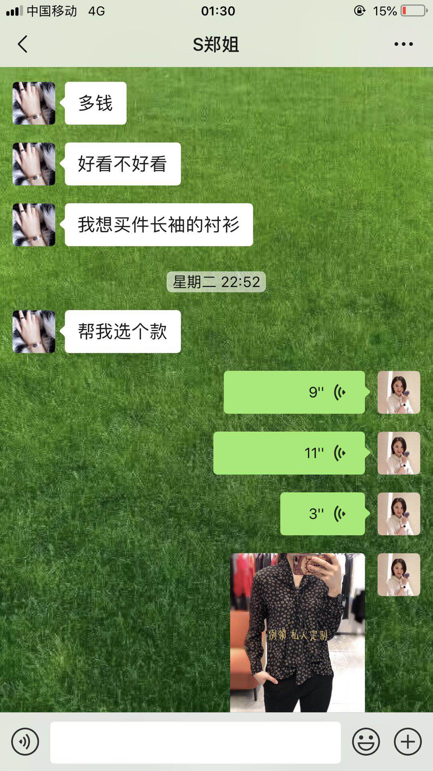

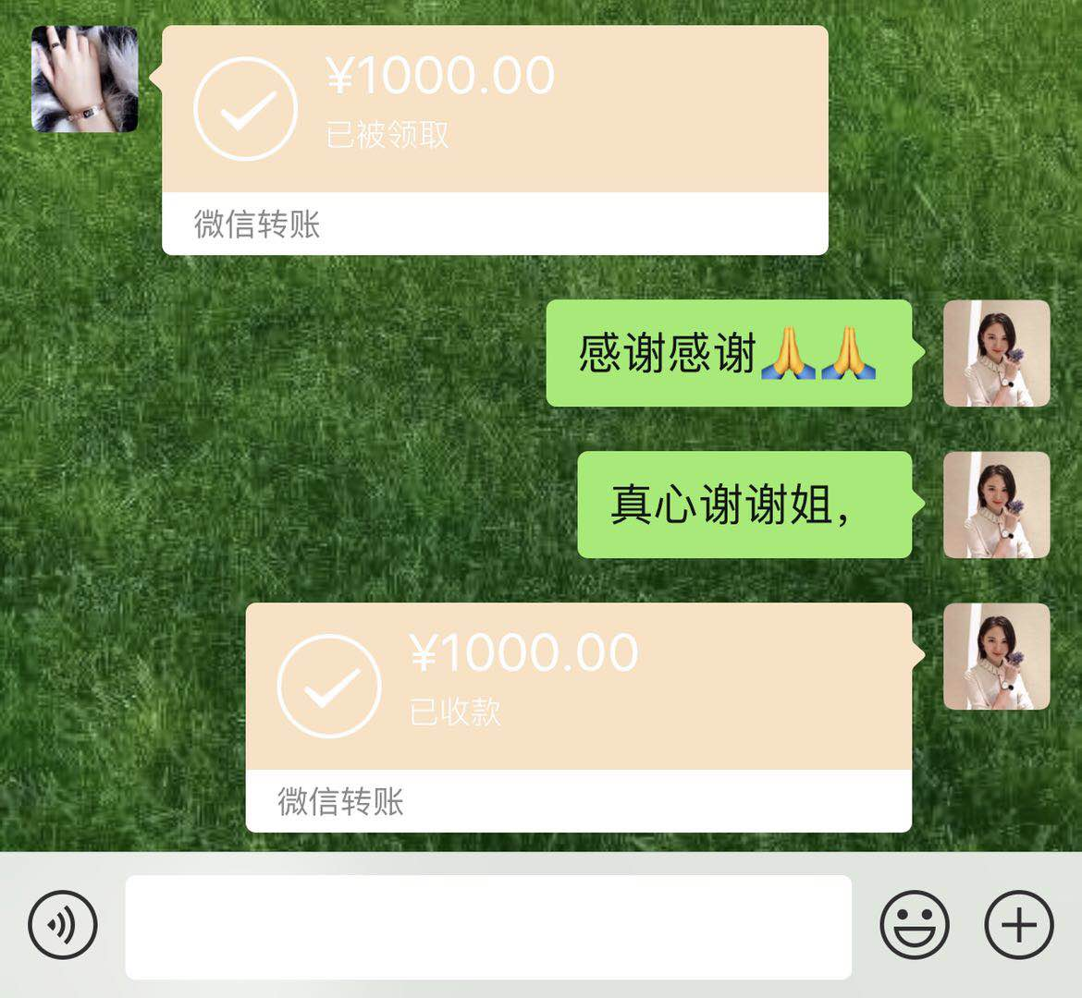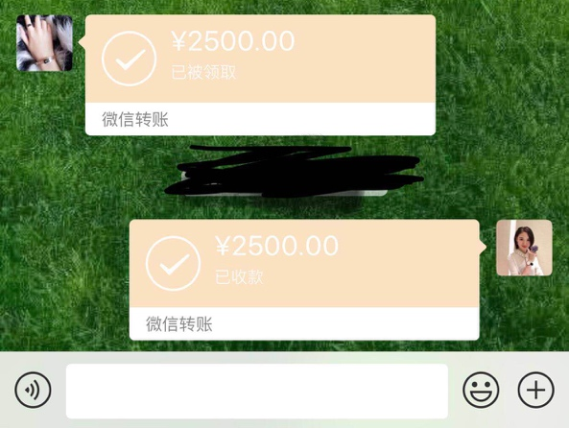

案例3：

